Дата 25.05.2020
Група: Езв-72
Професія: Електрозварник на автоматичних та напівавтоматичних машинах
Майстер в/н: Муханова О.В.
Viber 0953594953
е-mail: mukhanova.olgha@mail.ru

Урок19
Назва теми програми: Самостійне виконання робіт (під наглядом інструктора) електрозварника на автоматичних та напівавтоматичних машинах 2-го розряду
Тема уроку: «Зварювання прямолінійних стикових та кутових швів»
Мета уроку:
Навчальна: закріпити в учнів знання та навики при зварюванні прямолінійних стикових та кутових швів
Розвиваюча : розвивати логічне мислення, творчий підхід до роботи, як засіб виховання стійкої професійної зацікавленості. Вміння приймати правильні рішення при виникненні виробничих проблем при зварюванні прямолінійних стикових та кутових швів
Виховна: виховати творче ставлення до праці й навчання, охайність під час роботи, привити навики культури виробництва, дисциплінованість, відповідальність та взаємодопомогу акуратності при зварюванні прямолінійних стикових та кутових швів
Дидактичне забезпечення уроку: опорний конспект, відео урок + посилання
Структура уроку:
- Повторення пройденого матеріалу: «Багатошовна наплавка» 8.00 – 9.30
( учні надають, письмово, відповіді на поставлені запитання)
1. Як організувати робоче місце електрозварника при наплавленні електродами з якісною обмазкою?
2. Яке призначення якісної обмазки?
3. У чому полягає підготовка поверхні металу під наплавлення?
4. Як виконати багатошарову наплавку поверхонь?
5. Які заходи потрібно застосовувати для боротьби з деформаціями при наплавлювальних роботах?
6. Який порядок наплавлення круглих стрижнів?
7. Які правила техніки безпеки при наплавочних роботах?
Пояснення нового матеріалу 9.30 - 13.00
  - Інструктаж з ОП та БЖД
Щодня перед початком роботи слід:
Електрозварник повинен отримати завдання на виконання робіт.
Електрозварник повинен надіти спецодяг, спецвзуття і засоби індивідуального захисту, брезентову куртку і брюки одягати навипуск, черевики зашнурувати. Перед початком зварювання надіти захисну маску або щиток.
Робоче місце необхідно звільнити від зайвих предметів і легкозаймистих матеріалів.
Перевірити наявність протипожежних засобів, води, піску.
Для підготовки робочого місця, технологічного устаткування повинен надаватись на початку зміни необхідний час.
До початку зварювальних робіт у стаціонарних приміщеннях електрозварник повинен перевірити наявність і справжність вентиляції.
Перевірити справність електродотримача, ізоляцію зварних кабелів, впевнитись в наявності заземлення електрозварювальної установки та надійності всіх контактів.
Оглянути і перевірити справність інструменту та пристроїв.
Виконати заземлення переносної або пересувної електрозварювальної установки до включення її в електромережу.
При отриманні наряд-допуску перевірити виконання усіх вказаних заходів безпеки. Забороняється виконання вогневих робіт без належного оформлення наряду-допуску.
Зварювання при ремонті каністр з-під пально-мастильних матеріалів електрозварник повинен тільки після обробки їх 15-20%-ним розчином каустичної соди або продуванням сухою парою.
Вимоги безпеки під час роботи
При зварювальних роботах необхідно закривати лице маскою або щитком з світлофільтрами для захисту очей і обличчя від дії променів електричної дуги, а також бризок розплавленого металу.
Живлення електричної дуги дозволяється тільки від зварювальних трансформаторів, генераторів або випрямлячів. Підключати агрегати всіх видів зварювання до електричної мережі напругою більше 660 В забороняється.
Забороняється залишати без догляду електродотримач, який знаходиться під напругою, а також працювати при несправності зварювального агрегату, зварювальних кабелів, електродотримача або щитка.
3абороняється проводити зварювальні роботи на посудинах, що знаходяться під тиском, зовні та усередині посудин з-під горючих або рідких хімічних речовин до очищення їх від залишків цих речовин.
Зварювальний агрегат повинен бути підключений електромонтером до електромережі через індивідуальний вимикач (рубильник) проводом відповідного перетину (згідно інструкції по експлуатації зварювальних агрегатів). При цьому відстань між зварювальним агрегатом та стіною повинна бути не менше 0,5м.
Зварювальні установки на час їх переміщення повинні відключатися від електромережі.
Транспортування зварювальних установок вагою понад ЗО кг повинно бути механізовано.
Не допускається робота зварювальними агрегатами без перевірки їх на відсутність замикання на корпус, на цілісність проводу, що заземлює, та на справність ізоляції живлячого проводу.
До початку зварювання зварювальні деталі (конструкції) повинні надійно закріплятись.
Встановлювати інвентарні світильники для освітлення робочого місця необхідно таким чином, щоб світильник не осліплював електрозварника.

  - Організація робочого місця
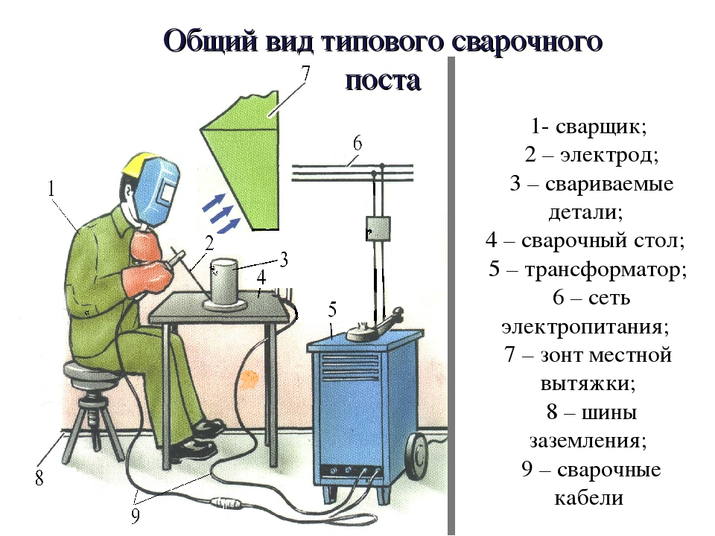
- Зварювальним постом називається робоче місце зварника, обладнане всім необхідним для виконання зварювальних робіт.
- Зварювальний пост електрозварника укомплектовують джерелом живлення (трансформатор, випрямляч, перетворювач, ацетиленовий генератор), зварювальними кабелями, електродотримачем або пальником, пристосуваннями, інструментами, засобами захисту.
- Зварювальні пости можуть бути стаціонарні й пересувні.
- Стаціонарні пости - це відкриті зверху кабіни для зварювання виробів невеликих розмірів. Каркас кабіни висотою 1800-2000 мм виготовляють із сталі. Для кращої вентиляції стіни кабіни піднімають над підлогою на 200-250 мм, їх виготовляють із сталі, азбестоцементних плит, інших негорючих матеріалів і фарбують вогнетривкою фарбою (цинкові, титанові білила, жовтий крон), яка добре поглинає ультрафіолетові промені зварювальної дуги. Дверний проміжок закривають брезентовою ширмою. Підлогу роблять з бетону, цегли, цементу.
- Кабіни повинні освітлюватись денним і штучним світлом і добре провітрюватись. Для роботи сидячи, використовують столи висотою 500-600 мм, а при роботі стоячи - близько 900 мм. Кришку стола площею 1 м² виготовляють із сталі товщиною 15-20 мм або з чавуну товщиною 25 мм. До стола під'єднують струмопровідний кабель від джерела живлення. Поряд із столом розміщують кишені для електродів та їх відходів, інструменти (молоток, зубило, сталева щітка тощо) й технологічну документацію. Для зручності при зварюванні встановлюють металеве крісло з діелектричним сидінням. Під ногами має бути гумовий килимок, а все обладнання кабіни - надійно заземлене.
- Пересувні пости використовують при зварюванні великих виробів безпосередньо на виробничих ділянках.
- На столі стоїть передбачити пристосування для:
- безпечної укладання власника в процесі перестановки вироби;
- швидкого доступу до витратних матеріалів і легкої зміни електрода;
- розташування інструментів (молотка, напилка, ліхтарика, шлакоотделітель, щітки по металу);
- розпалювання електрода на чорновий поверхні;
- установки нестандартних конструкцій з виступами в спеціальні отвори.
- Важливим атрибутом робочого місця електрогазозварника є витяжка. Вона забезпечує видалення шкідливих важких газів від плавиться металу і покриття електродів.

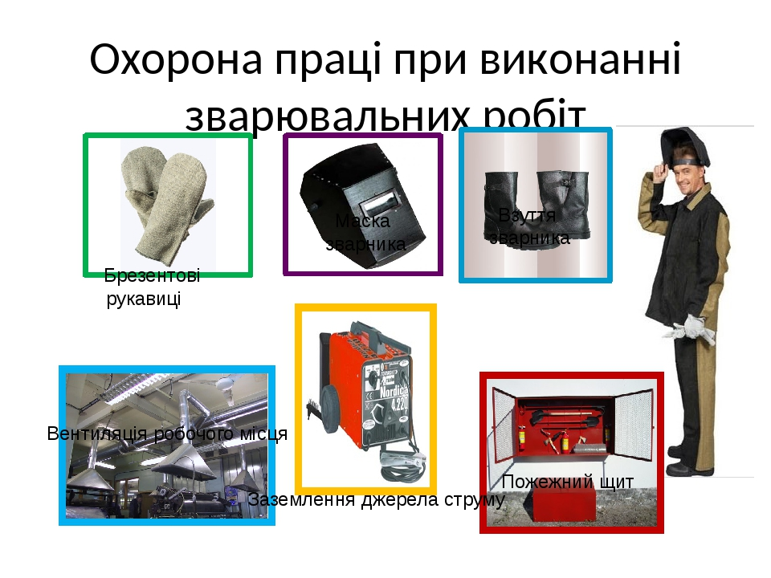

  - Опис технологічного процесу
Зварні шви поділяються на: стикові (для зварювання відбортованих, торцевих стикових з’єднань) кутові (для зварювання таврових, кутових, напусткових з’єднань)

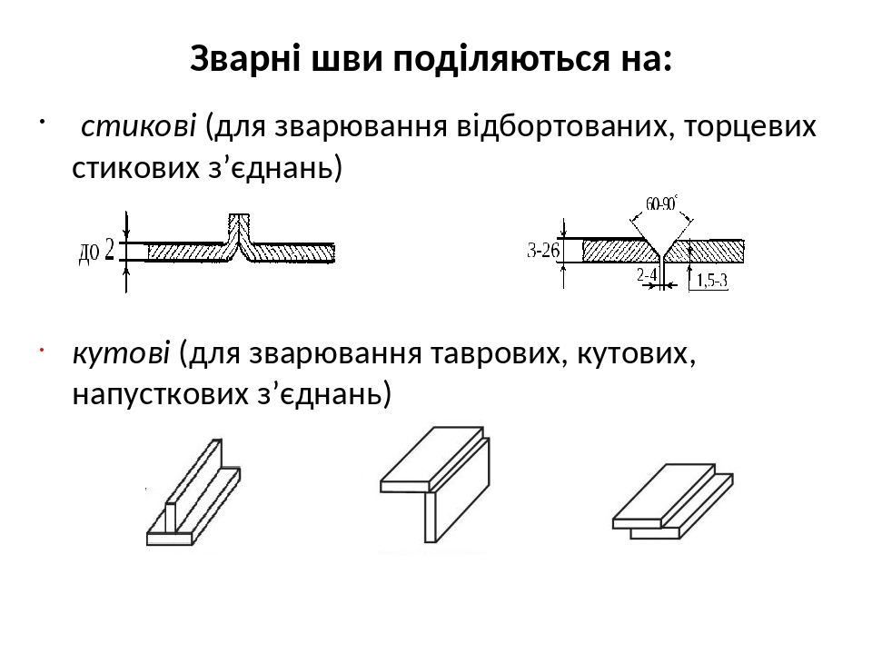
Типи зварних з’єднань поділяються на:
КУТОВЕ
ВНАПУСК
СТИКОВЕ

ТАВРОВЕ

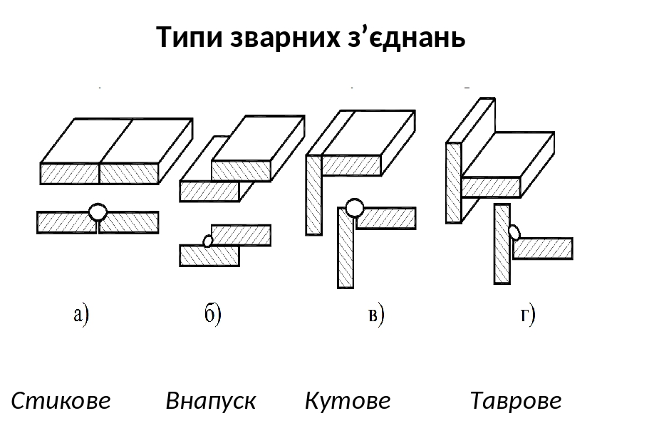
Геометричні параметри зварних з’єднань
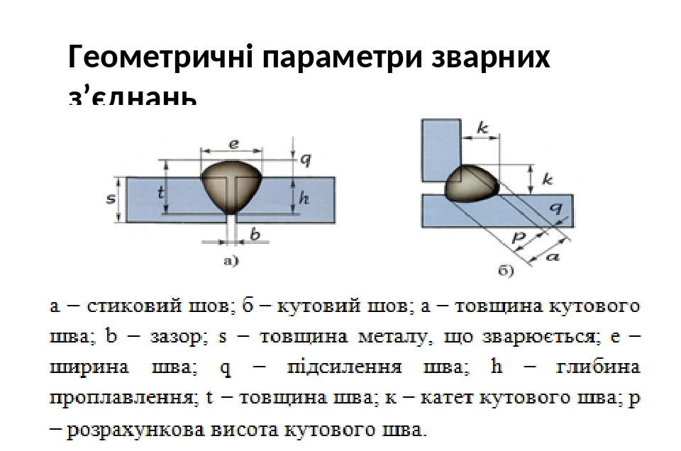

Стикове з’єднання застосовується:
- в балках, колонах будівель,
- резервуарах,
- бункерах,
- трубопроводах
- інших листових конструкціях.

Перевага: найменша концентрація напружень.
Недоліки: необхідність ретельного підганяння та розчищання кромок. Таврове з’єднання застосовують:
- в балках,
- бункерах,
- будівельних конструкціях
Перевага: не треба підганяти кромки
Недоліки: велика концентрація напружень
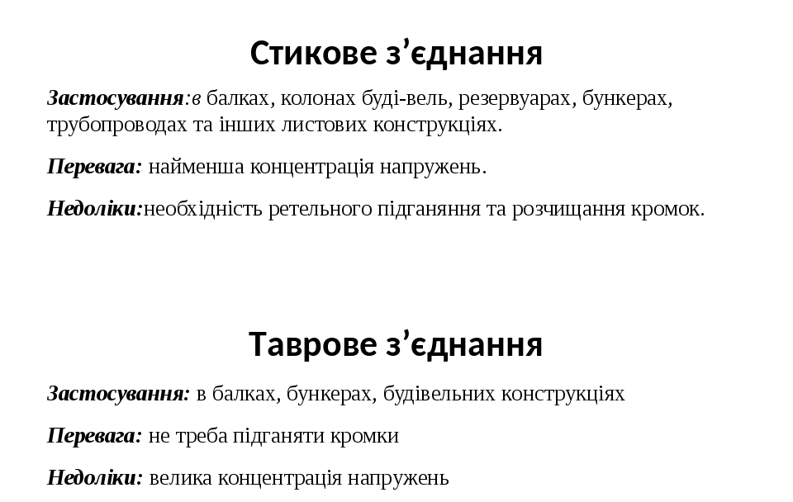

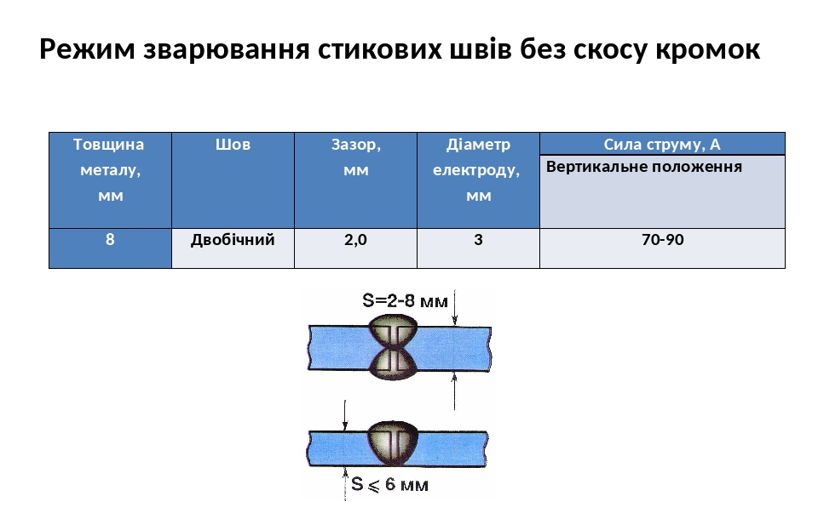
Горизонтальні шви виконують справа наліво "від себе" і "на себе". Зліва направо вести зварювання незручно. W-електрод направляють точно в кут. Присадочний дріт подають попереду пальника, коливальних рухів пальником і дротом не здійснюють(Рис. 2.5).
При зварюванні вертикальних швів електрод направляють точно в кут під нахилом до вертикальної площини. Присадний дріт подають зверху.
Зварювання стельових швів ведуть "на себе ". Пальник тримають майже вертикально. Присадний дріт розташовують перед пальником. Розплавлений метал утримується тиском дуги (Рис. 2.5).

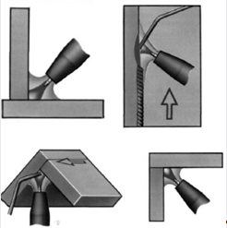
Рисунок 2.5. Зварювання таврових, кутових та хлестових швів.

Зварювання стикових швів в потолочному положенні.
1. Пальник підносять до поверхні металу, запалюють дугу, а потім встановлюють пальник під кутом до деталі, що зварюється.
2. У зону горіння дуги подають присадочний дріт, але не розплавляють її, поки не утворюється зварювальна ванна розплавленого металу.
3. Після утворення зварювальної ванни вводять кінець присадочного дроту в зону плавлення.
4. Розплавляють кінець дроту так, щоб під тиском зварювальної дуги розплавлений метал попадав у зварювальну ванну. У міру плавлення присадочного дроту формують зварний шов, для чого пальник переміщають уздовж з'єднання і знову подають присадний дріт у зону плавлення (Рис. 2.6).

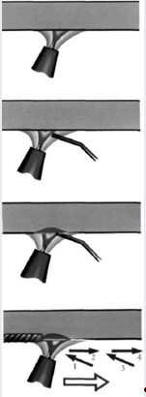
Рисунок 2.6. Зварювання стикових швів в потолочному положенні.
Зварювання стикових швів в вертикальному положенні.
Без присадочного дроту зварюють кореневі шви товстих листів металу з обробленням країв. Металу кромок достатньо для формування шва. Стикові з'єднання листів тонкого металу зварюють з присадочним дротом, так як металу для формування шва не вистачає. Пальник розташовують під кутом до зварюваного виробу і переміщають її поступально без поперечних коливань, а присадний дріт подають по траєкторії 1-6 (Рис. 2.7).

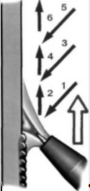
Рисунок 2.7. Зварювання стикових швів в вертикальному положенні

- Опорний конспект

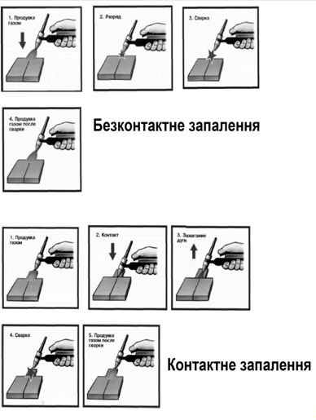

- Посилання на відео – урок
https://www.youtube.com/watch?v=rXX8YGlrTmE
https://www.youtube.com/watch?v=v9zoYAMNj2w

- Закріплення нового матеріалу 13.00-14.30
- Як організувати робоче місце електрозварника при зварюванні прямолінійних стикових та кутових швів ?
- Опишіть зварювання стикових швів в вертикальному положенні?
- Як виконується зварювання кутових швів?
- Які дефекти можуть виникнути при зварюванні?
Домашнє завдання: Зробіть тестові питання до даної теми «Зварювання прямолінійних стикових та кутових швів»
Відповіді надсилати 25.05.2020 з 13.00 -14.30:
на Viber 0953594953
е-mail: mukhanova.olgha@mai.ru

